Je suis capable de …
STRUCTURER  SA PENSEE  Jouer avec les couleurs | Trier des bonbons  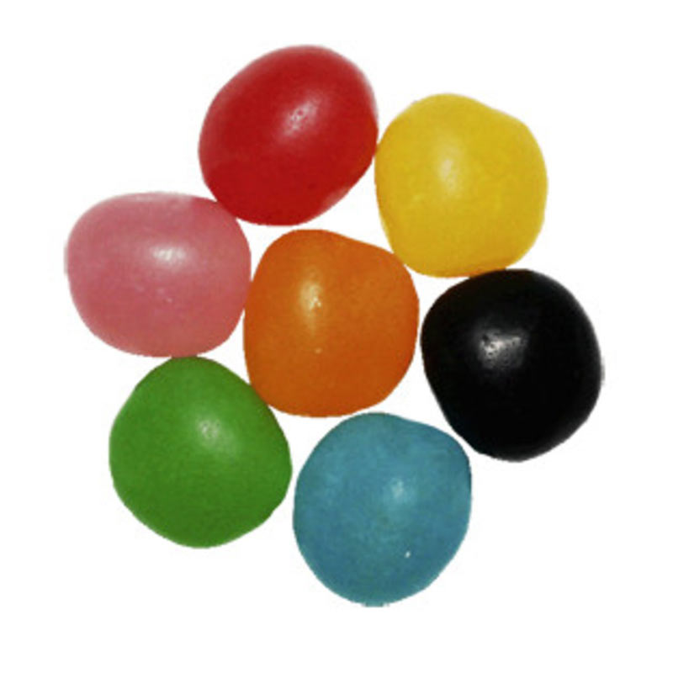 | Réaliser un collier d’une seule couleur  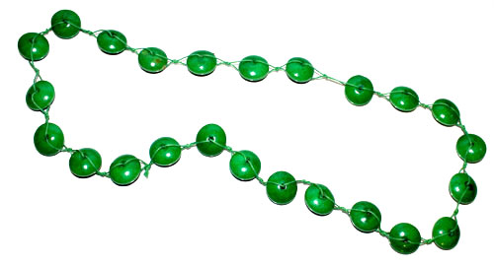 | Participer au jeu des escargots  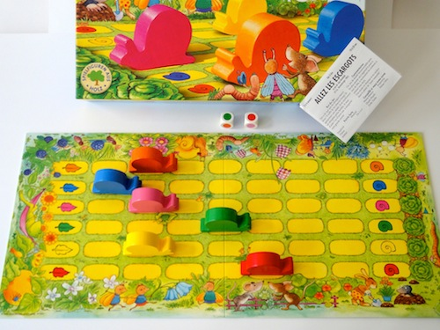

Je suis capable de …
STRUCTURER  SA PENSEE  les couleurs  Jeu du Coloredo | Remplir la plaque de toutes les couleurs  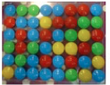 | 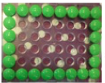  Placer les jetons tout autour de la plaque, avec une seule couleur | 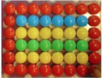  Placer des jetons d’une même couleur tout autour et remplir de l’intérieur de lignes de couleurs

